**江苏省仪征中学2021-2022学年度第二学期高一历史导学案**

**第1课 文明的产生与早期发展**

研制人：刘明森 审核人：张志强

班级：____________姓名：____________学号：__________授课日期：__________

**【课程标准】**

知道早期人类文明的产生；了解各文明古国发展的不同特点，并分析、认识这些特点形成的不同时空条件；认识古代各大帝国的区域性影响和不同文明之间的早期联系。

**【课前自主学习】**

1.人类迈向文明的前提是什么？

2.农业和畜牧业的产生有何影响？

3.私有制是如何产生的？国家是如何形成的？

4.人类文明诞生的基本标志有哪些？

5.最初的文明有哪些？古代文明有何特点

6.列举两河流域文明、古埃及文明、古印度文明、古希腊文明在地理环境、产生发展历程、成就等方面的表现

7.影响人类早期文明多元性的因素有哪些？

**【课中目标预设】**

1. 知道早期人类文明的产生；

2.了解各文明古国发展的不同特点,并分析、认识这些特点形成的不同时空条件。

**【重难点化解】**

**1.人类文明的产生**

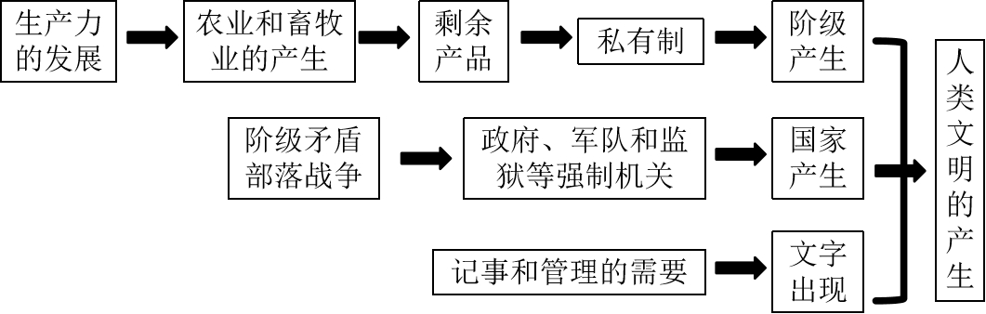

**2.** **地理环境与古代文明发展的关系**

材料一　埃及是一个长时间处于同一王朝统治下的统一的大河流域国家……埃及与美索不达米亚不同，可以自由自在地安排自己的命运，不受外界的干涉……而且，尼罗河就像一根天然的纽带，把整个流域地区连接成一个稳定、有效的整体。尼罗河平缓的水流使北上航行极为容易，而盛行的北风、西北风又使返航毫不费力。

——摘编自[美]斯塔夫里阿诺斯《全球通史》

材料二　公元前9世纪，恒河中游开始得到迅猛发展，取代印度河，成为印度古代政治、经济、文化的重心。那里雨量充沛，光照时间长，树木参天，经冬不凋。自然界这种浓郁得过剩的生命力，启发了土著民对生命不死轮回问题的思考。

——摘编自[美]斯塔夫里阿诺斯《全球通史》

材料三　希腊国土的块状分布，平原面积狭小，以及这些天然国土数量之多，事先给各种小块政治单元的形成创造了必要条件，正是四分五裂的地缘分布和差异极大的地形、地貌，使希腊人长期以来习惯于城邦制的小国寡民的政治格局，甚至养成了城邦崇拜情节，以至于当建立大型政治共同体的任务被提到历史日程上来时，他们根本不可能表现出建立并维系一个大型政治共同体的愿望和能力。

——摘编自虞崇胜、杨刻俭《古希腊民主制度的地缘因素探析》

**请回答：**

1. 根据材料一并结合所学知识，概括自然地理环境（河流）对两地文明有何影响。

（2）根据材料二并结合所学知识分析，印度的自然环境对印度的文化产生了怎样的影响。

（3）根据材料三，概括古代希腊城邦政治的特点及形成此特点的原因。

（4）综合上述材料，你对地理环境与古代文明发展的关系有何认识？

**【拓展提升】 世界古代文明多样性的原因**

1.生产方式:生产方式是造成世界古代文明多样性的根本原因。亚非文明古国以农业立国,形成了和平自守的大河文明；而古代希腊以工商业见长,形成了开拓进取的海洋文明；以畜牧业见长的游牧民族则形成杀伐奔袭的特点。

2.地理环境:在世界上古时期,生产力相对落后,地理环境对人类文明的影响巨大。人类早期文明一般分布在大河旁边，利用冲积平原的有利条件进行农业生产。希腊港湾众多对希腊工商业的发展及海外贸易有很大的影响。

3.周边环境:西亚文明是两河流域文明、埃及文明、希腊文明的交汇处，一方面促进了不同文明的交流融合，另一方面,也不利于文明的稳定，朝代更替频繁。中国、印度文明周边压力较小，外部压力较轻，文明相对稳定。

4.宗教思想:宗教思想是文明多样性的重要表现，也反过来深化了文明的多样性。希腊的人文主义思想、印度的婆罗门教、中国的儒家思想、罗马帝国的基督教都对世界文明的多样性产生了深远的影响。

**江苏省仪征中学2021—2022学年度第二学期高一历史学科作业**

**第1课 文明的产生与早期发展**

研制人：刘明森 审核人：赵帮群

班级：________姓名：________学号：________时间：________作业时长：15分钟

**一、选择题**

(　 　)1．在有关原始社会后期的考古发现中， 人们居住的房屋出现了明显区别，富人的房屋宽敞明亮，墓葬随葬品丰厚；穷人的房屋则矮小破旧，墓葬中随葬品很少或几乎没有。这反映了原始社会后期

A．私有制逐渐产生 B．已经出现国家

C．部落战争频繁 D．社会分工的发展

(　 　)2．《汉谟拉比法典》规定：倘理发师未告知奴隶之主人而剃去非其奴隶的奴隶标识者，则此理发师应断指。材料出现的情况应该来自

A．古代尼罗河流域 B．古代两河流域

C．古代印度河流域 D．黄河长江流域

(　 　)3．《汉谟拉比法典》对刑事、民事、贸易、婚姻、继承、审判等制度都做了详细的规定。这些规定的直接作用是

A．确立君主专制 B．削弱中央集权

C．调解社会纠纷 D．维护地主利益

(　 　)4．楔形文字既有语义符号，又有语音符号。《汉谟拉比法典》是世界上现存最早的较为完整的成文法典。这两大文明成果均诞生于

A．黄河流域 B．恒河流域

C．两河流域 D．尼罗河流域

(　 　)5．古代诗歌中写道：“啊，尼罗河，我赞美你！你从大地涌出，养活着×××。一旦你的水流减少，人们就停止了呼吸。”诗歌中省略的内容最可能是

A．希腊 B．印度

C．埃及 D．巴比伦

(　 　)6．古印度婆罗门经典《吠陀》中说，“造物神梵天用嘴造出了婆罗门，用手造出了刹帝利，用腿造出了吠舍，用脚造出了首陀罗”。材料反映了古印度的

A．民主制度 B．种姓制度

C．君主专制 D．民主共和制

(　 　)7．古代历史上的“种姓制度”出现在

A．古代埃及 B．古代希腊

C．古代印度 D．古代罗马

(　 　)8．大河流域以其独特的地理环境孕育了璀璨的人类文明。下列选项搭配正确的是

A．两河流域——古印度——佛教

B．尼罗河——古埃及——金字塔

C．黄河、长江——中国——楔形文字

D．印度河、恒河——古巴比伦——种姓制度

(　 　)9．下图为古代雅典公民结构的比例图，观察图示信息，下列叙述准确的是

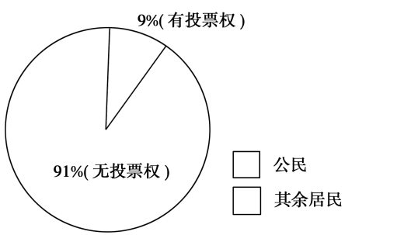

A．雅典民主政治的局限 B．雅典民主政治的辉煌

C．雅典民主政治的优势 D．雅典民主政治的起源

(　 　)10．“她是全希腊的学校，是民主政治的摇篮；她是奥林匹克的故乡，奥运火炬在那里点燃。”“她”指的是

A．雅典 B．斯巴达

C．马拉松 D．温泉关

(　 　)★11．斯巴达作为希腊最大的城邦，其面积相当于今天北京市的一半，而雅典面积则相当于北京市的1/7，小的城邦公民甚至不过几百人。从上述材料可知，希腊城邦的突出特点是

A．国富民强 B．民主政治

C．尚武精神 D．小国寡民

(　 　)★12．德国哲学家黑格尔说：“在有教养的欧洲人心中，提到古希腊，就会涌起一种家园之感。”这是因为

A．古希腊思想家开创了古典哲学

B．欧洲最早的国家是古希腊

C．欧洲联盟始于古希腊

D．古希腊是西方文明的发源地

**二、非选择题**

★13．阅读下列材料，回答问题。

材料一　古希腊历史学家修昔底德的名著《伯罗奔尼撒战争史》中有这样一句名言：“男人就是城邦。”

材料二　亚里士多德对雅典为代表的民主政体曾作了如下的概括：全体公民从全体公民中选举官职；全体挨次进行统治，也挨次而被统治；抽签参加政治机构；对于任官资格完全没有财产定额的限制……

——应克复《西方民主史》

材料三　如图。

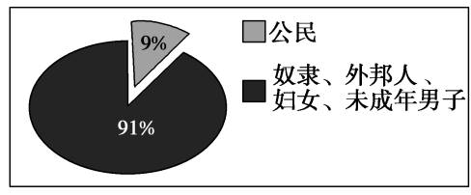

(1)对材料一中 “男人就是城邦”你是如何理解的？

(2)根据材料二、三并结合所学知识，分析雅典民主政治的得与失。

**【反思感悟】**